Муниципальное бюджетное дошкольное образовательное учреждение
«Детский сад №365 г. Челябинска»

Паспорт проекта

Название проекта: «Добрые руки»
Номинация «Жизнь дана на добрые дела»
Возраст учащихся, на который рассчитан проект: 6 – 7 лет
Руководители проекта: Гракова М.Л., Васильева Н.Г.
Тип проекта: социально — практико-ориентированный
Срок реализации: краткосрочный
База проведения проекта: МБДОУ «ДС № 365 г. Челябинска», МБДОУ «ДС №459 г. Челябинска»
Основания для разработки проекта: создание благоприятных организационно-педагогических условий для воспитания социально-личностных качеств у дошкольников, духовно-нравственного отношения и чувства сопричастности к животным.

Челябинск
2024 г.

Аннотация к проекту
Актуальность проекта заключается в соответствии идеи проекта требованиям современного общества и государственного заказа на воспитание социально активной личности.
Современное общество характеризуется разворачивающимися инновационными преобразованиями различных сфер жизнедеятельности человека, в том числе и в социальной. Главным ориентиром в новой социально-экономической ситуации стали интересы ребёнка, создание наиболее адекватных педагогических условий для детей с ограниченными возможностями здоровья.
Социальный проект «Добрые руки» способствует формированию инициативы добра и ответственности, приобретению детьми практического опыта, который усилит социальную компетенцию и интерес к социально значимой деятельности.
Главное его направление – это оказание помощи детям в познании искусства творить добро, всем оказавшимся в трудной жизненной ситуации и нуждающимся в специальной поддержке и заботе.
Проект призван учить детей не проходить мимо тех, кому трудно, делиться своим теплом с теми, кому его не хватает. Социально активная деятельность детей уже на уровне дошкольного образования готовит их к последующей гражданской деятельности, ими приобретается социальный опыт, формируется умение самостоятельно планировать и реализовать задуманное, нести ответственность за свои действия. Дети учатся сотрудничать как со сверстниками, так и взрослыми.
Данный проект объединяет вокруг себя детей и взрослых (воспитанников, родителей, педагогов) и становится общим делом.
Попав в проблемную ситуацию, дети коррекционной группы поставили перед собой и взрослыми вопрос о том, как можно решить проблему помощи бездомным животным, попавшим в беду. Перед педагогами нашего образовательного учреждения встала задача - помочь детям освоить социальный опыт, включить его в существующую систему социальных отношений.
Свою педагогическую задачу мы видим в том, чтобы создать благоприятную социально-педагогическую развивающую среду, обеспечить условия для эмоционального, познавательного коммуникативного развития, для развития всех видов деятельности, для формирования чуткого и внимательного отношения к животным.
В ходе реализации проекта дети из группы компенсирующей направленности имеют возможность приобрести опыт инициативы, по средствам проектной деятельности дети получают уникальный опыт взаимоотношений, опыт толерантности, внимательного отношения и заботы. У детей формируются такие способности как сопереживание, умение оказывать поддержку. Наш проект способствует решению обозначенных задач, кроме того, в совместной деятельности коллективные переживания сближают детей друг с другом, способствуют улучшению микроклимата в группе уже на этапе подготовки и реализации проекта.
В основу проекта положены следующие воспитательные методы:
- вовлечение в практическую деятельность;
- стимулирование;
- сотрудничество;
- доверие;
- личный пример взрослых.
Цель проекта: вовлечение воспитанников в социально-значимое дело по оказанию прямой, практической помощи братьям нашим меньшим.
Для достижения вышеуказанной цели проект ставит и последовательно решает следующие задачи:
1. Способствовать приобретению воспитанниками опыта сопричастности, сочувствия к чужой беде, милосердия.
2.Способствовать осознанию ими важности и необходимости их деятельности.
3.Развивать чувства долга, заботы и уважения не только к людям, но и животным, нуждающимся в помощи.
4.Воспитывать у детей чувство долга, любви, милосердия.
5.Развитие и рост творческого потенциала детей с ОВЗ через совместную творческую, практико-ориентированную деятельность со здоровыми ребятами.

Этапы: 1. Подготовительный
2. Практический
3. Оценочный

Методы работы над проектом:
беседы, объяснение, наблюдение, рассказ, чтение, прослушивание, просмотр, познавательные занятия, поощрение, экскурсия, решение проблемных ситуаций, рефлексия, проведение акции.

Продукт проекта:
Благотворительная помощь бездомным животным;
Видео-ролик.

Срок реализации: сентябрь-ноябрь 2024 года
Направления деятельности:
1. «Забота». Организация реальной помощи нуждающимся четвероногим друзьям.
2. «Творчество». Организация акций, выставок, праздника.
3. Тематические занятия в рамках «Недели добра»

Ожидаемые результаты проекта:
Для воспитанников:
-формирование социальной и общественной активности;
-повышение стремления к общению;
-появление у воспитанников желания, быть сопричастными к проблемам окружающей жизни;
-формирование толерантного отношения
Участники данного проекта приобретают практический опыт, который позволяет воспитывать в них ответственное поведение в повседневной жизни.
Для педагогов:
- реализация своего творческого потенциала;
- совершенствование профессионализма;
- создание эффективной модели взаимодействия «педагог-ребенок-родитель»
Определены критерии результативности проекта:
- приобретение воспитанниками опыта социально значимой деятельности;
- реализация творческих способностей;
- воспитание духовно-нравственных качеств воспитанников;
-создание детского видео «Добрые руки».

Описание этапов проекта

1. Подготовительный (сентябрь)
Цель: создание плана деятельности, позволяющего создать благоприятные условия для реализации детской инициативы, а также роста и развития.

На подготовительном этапе:
После проблемной ситуации, в которую попали дети (нахождение бездомного котенка возле прогулочной площадки), возник вопрос об оценки знаний ребят о приютах для животных, и ситуациях как животные попадают на улицы города. Был проведен опрос среди воспитанников старших подготовительных групп. Результаты, свидетельствовали о том, что только 30% детей знают о проблеме бездомных животных. У воспитанников отмечалась низкий уровень знаний о том, с какими сложностями приходится сталкиваться животным, многие не знали, что есть специальные дома-приюты, не задумывались о возможных способах помощи животным. Для решения данной проблемы было предпринято следующее:
- изучена информация о статистике бездомных животных и их актуальных проблемах;
- создание плана мероприятий;
- формирование творческой группы из коллектива детей, педагогов и родителей;
Творческая группа:
-11 детей из групп компенсирующей направленности для детей с ТНР и ЗПР МБДОУ «ДС №459 г. Челябинска»,
- 10 детей группы компенсирующей направленности для детей с ОВЗ(ТНР).

План мероприятий

дата | мероприятие | ответственные
сентябрь | Диагностика  Сбор информации  Составление плана деятельности  Создание творческой группы | Воспитатели группы
октябрь | Чтение и обсуждение литературы на тему домашние питомцы;  Просмотр серии мультфильмов;  Беседы с детьми  Просмотры видео о жизни животных в приютах;  Проведение занятий «Уроки Доброты»  Тематическое рисование;  Организация выставки «Давай дружить!»  Изготовление подарков для животных, которые содержатся в приюте «Кошкин Дом»  Игры-упражнения на развитие коммуникативных качеств детей;  Консультация педагога-психолога с родителями;  Совместная творческая деятельность родителей и детей группы; | Воспитатели, педагог - психолог
ноябрь | Проведение акции «Помоги животным» (сбор помощи)  Организация и проведения праздника для друзей «Маленькие помощники»  Совместное посещение детей и родителей приюта «Кошкин дом»  Съемка видео-ролика  Показ полученного результата совместной творческой работы;  Обсуждение с детьми;  Диагностика;  Анализ полученных результатов; | Воспитатели, родители педагог - психолог

2. Практический этап (октябрь-ноябрь)
Цель: реализация плана мероприятий «Добрые руки»

- Чтение и обсуждение литературы на тему милосердия, толерантности, дружбы: А. Лопатина «Настоящий друг», Е.Чарушин «Про Томку», Юз Алешковский «Кыш и Двапортфеля», В. Бианка «Лесная газета» ;
- Просмотр серии мультфильмов: «Чучело-Мяучило», «Котенок по имени Гав», «Кот Котофеевич», «Голубой щенок», «Бобик в гостях у Барбоса»», «Кот, который гулял сам по себе»»;
- Беседы с детьми;
- Тематическое рисование: домашние питомцы;
- Изготовление фотогазеты «Я и мой четвероногий друг»
- Игры на развитие коммуникативных качеств детей: «Нос к носу», «Вежливые слова», «Пойми меня», «Язык зверей»;
- Консультация педагога-психолога с родителями тема «Уроки милосердия в современной семье»;
- Совместная творческая деятельность родителей и детей группы (составление плана действий по реализации социального проекта, сбор фото и видео-материалов, составление и разучивание текстов к будущему видео-ролику );
- Составление рассказа «Добрые руки»;
- Съемка видео-ролика;
- Показ и обсуждение созданного ролика;
- Итоговые беседы о проведенных мероприятиях с детьми;
- Закрепление знаний у детей о добрых делах.

3. Оценочный этап (ноябрь)
Цель: оценить результат деятельности.
В итоге реализации данного проекта, у многих детей сформировались знания о том, какие виды помощи животным существуют, представления о том, что могут делать дети и взрослые. Дети учились сотрудничать с детьми и взрослыми. Участие детей в проектной деятельности развивает у дошкольников активность, формирует мотивацию к практической помощи, представляет возможность проявить личную инициативу, и получать от этого чувство удовлетворения. Решая проблемные ситуации, у детей формируется умение оказывать помощь, развивает у каждого социально - коммуникативную компетентность. Стоит отметить, что эффективным показателем социально-практико-ориентированного проекта является намеченная тенденция у детей с ОВЗ к обретению уверенности в своих силах. Сформированы предпосылки к умению эффективного коммуникативного взаимодействия в среде сверстников. Дети приобрели навыки социального общения, развивая организаторские, творческие, коммуникативные способности. Важным моментом в процессе реализации проекта, стало его «масштабирование», дети благодаря своей инициативе и «Письмам помощи», смогли привлечь к решению проблемы детей не только своего ДОУ, но и детей из другого детского сада. Это наглядно продемонстрировало ребятам, что милосердие не имеет границ.
Все мероприятия были проведены в срок, по плану. Был подготовлен видеоролик по итогам реализации проекта.

Список литературы, используемой при написании проекта
1. Золотова Е.И. Знакомим дошкольников с миром животных. – М., 2008.
2. Бондаренко А. К. Дидактические игры в детском саду. — М., 1991.
3. Авдеева Н.Н, Князева О.Л., Стёркина Р.Б., « Безопасность» - М., 2013г.
Рыжова Н.А. Наш дом – природа. – М., 2002.
4. Учимся сопереживать животным. Ребенок в детском саду. № 5, 2007.
5.Дорогою добра: Концепция и программа социально-коммуникативного развития и социального воспитания дошкольников. Коломийченко Л. В. М.: Просвещение, 2015. – 96 с.
6. Белая К.Ю.. Разноцветные игры. – М.: ЛИНКА – ПРЕСС, 2007. – 336 с.
7.Иванова Н.В.. Социальное развитие детей в ДОУ. – М.: ТЦ Сфера, 2008.-128 с.
8. Козлова С.А. Мой мир: Приобщение ребенка к социальному миру. – М.: ЛИНКА-ПРЕСС,2007.
9.Интернет ресурсы:
Сайт для воспитателей детских садов «Дошколёнок.ру»! http://dohcolonoc.ru
Нравственно – патриотическое воспитание детей дошкольного возраста // gigabaza.ru
Воспитание нравственно – патриотических чувств у детей//tc-sfera

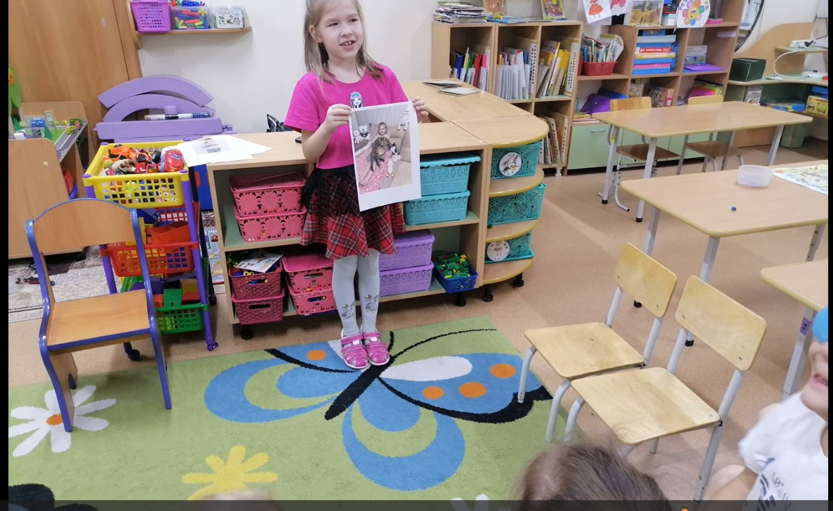
ФОТОМАТЕРИАЛЫ

